Cách lưu trang web để đọc offline trên Safari trên iPhone và iPad
Bạn thích đọc sách, báo trực tuyến trên điện thoại nhưng muốn tiết kiệm pin, cũng như dữ liệu di động (3G/4G)? Nếu bạn sở hữu iPhone hoặc iPad và tài khoản iCloud, bạn có thể lưu nội dung vào Reading list để đọc khi không có kết nối Internet bằng tính năng có sẵn trên iOS và iPadOS.

Bật tùy chọn Reading list offline
Để có thể lưu trang web và đọc khi không có kết nối Internet (offline), trước hết bạn cần bật tùy chọn đồng bộ bookmark (dấu trang) và Reading list (danh sách đọc) lên tài khoản iCloud.
Để thực hiện, bạn mở Settings (Cài đặt) và chọn tên của mình ở trên cùng.
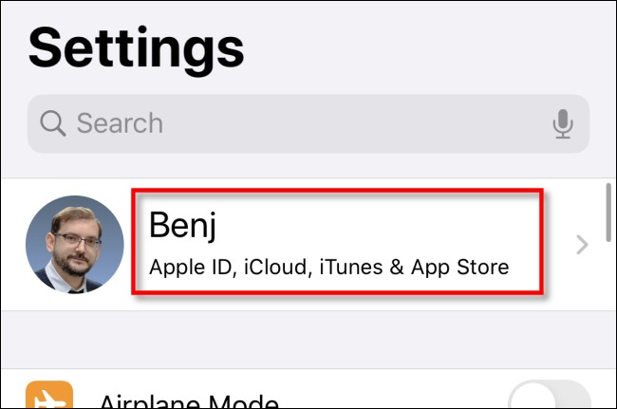
Sau đó, bạn chọn tùy chọn iCloud.
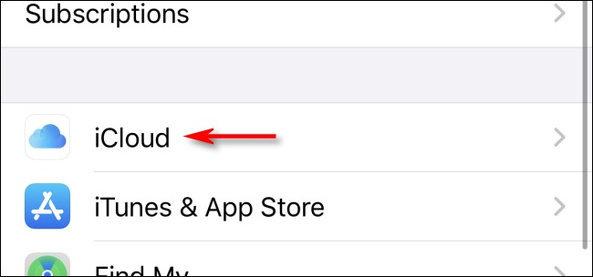
Ở màn hình hiện ra, bạn tìm đến tùy chọn Safari và bật công tắc nằm bên cạnh nó.
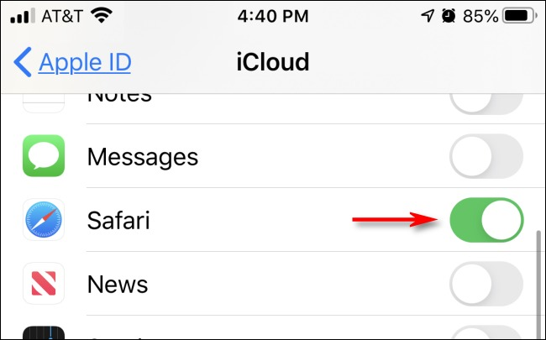
Tiếp theo, bạn cần kích hoạt tùy chọn Reading list offline.
Quay về màn hình Settings (Cài đặt) chính, sau đó tìm và chọn tùy chọn Safari.
Bây giờ, bạn cuộn xuống dưới cùng rồi bật công tắc nằm bên cạnh tùy chọn Automatically save offline (Tự động lưu ngoại tuyến).
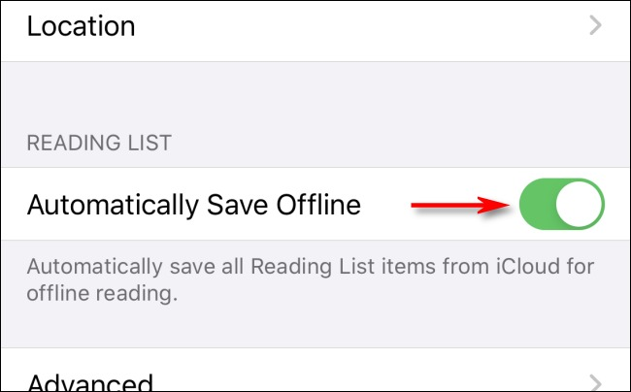
Cách sử dụng Reading list offline trên Safari
Mỗi khi bạn muốn lưu một trang web vào Reading list để đọc offline, hãy bấm nút Share (Chia sẻ).
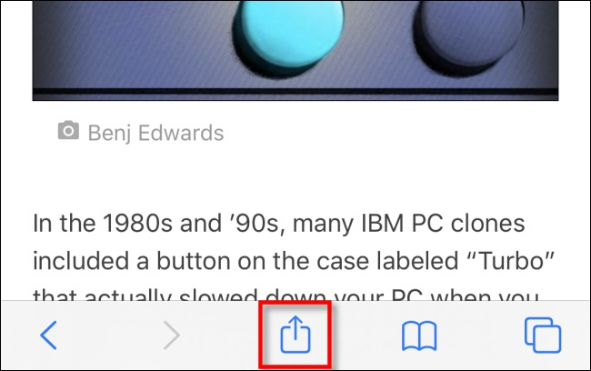
Từ trình đơn chia sẻ bung lên, bạn chọn Add to Reading list (Thêm vào danh sách đọc). Ngay lập tức, Safari sẽ lưu trang web, đồng thời tải nội dung về thiết bị để bạn đọc nó ngoại tuyến.
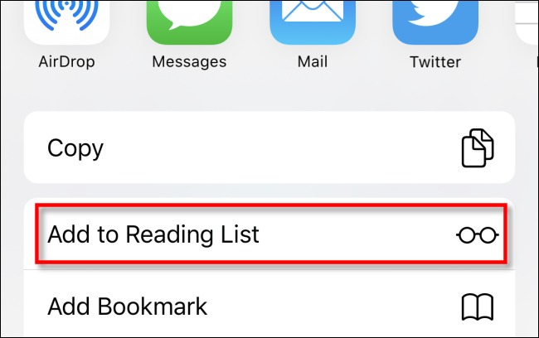
Để đọc nội dung ngoại tuyến, bạn bấm nút Bookmark (Dấu trang) trên Safari, sau đó chọn thẻ hình mắt kính.
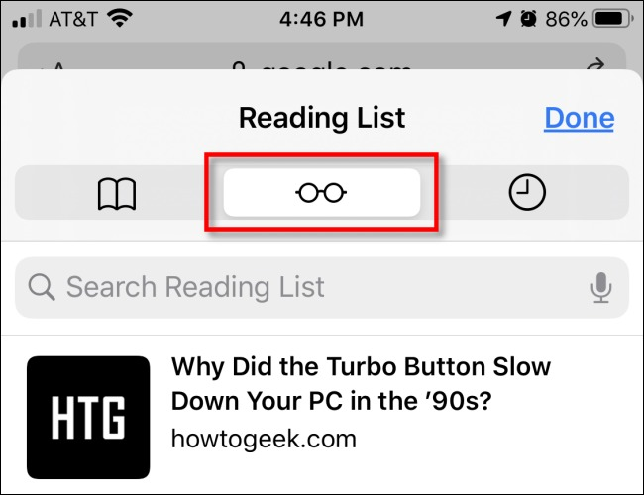
Tại đây, bạn tìm và mở thẻ mình muốn đọc, Safari sẽ tải nó lên không cần kết nối Internet.
Ca Tiếu
https://www.howtogeek.com/679937/how-to-save-web-pages-for-offline-reading-in-safari-on-iphone/

